Итоговая диагностическая работа окружающий мир.

- Цель работы:
Определение уровня усвоения учащимися первого класса предметного содержания курса по окружающему миру и выявления элементов содержания, вызывающих наибольшее затруднения
- Условия проведения:
Работа проводиться в 1 классе.
Работа выполняется на бланках.
Для выполнения задания нужна ручка, линейка, карандаш.
- Время выполнения работы – 45 минут.
- Содержание и структура работы.
Работа содержит 21 вопрос по изученным в первом классе темам.
5. Система оценки выполнения работы:
1.Всего - 6 баллов: по 1 баллу за каждый верный ответ
2.Всего – 4 балла: по 1б за каждый верный ответ
3.Всего- 6 баллов: по 2 балла за каждый верный ответ
4.Всего-1 балл: 1 балл
5.Всего- 5 баллов: по 1 баллу за каждый верный ответ
6.Всего -2 балла: 2 балла за верный ответ.
7.Всего- 1 балл: 1 балл за верный ответ.
8.Всего- 1 балл : 1 балл
9. Всего- 1 балл : 1балл
10. Всего- 2 балла: 2 балла
11. Всего -1 балл: 1 балл
12. Всего- 1 балл: 1 балл
13. Всего -1 балл: 1 балл
14. Всего- 1 балл: 1 балл
15. Всего- 1 балл: 1 балл
16. Всего- 1 балл: 1 балл
17. Всего- 1 балл: 1 балл
18. Всего- 1 балл: 1 балл
19. Всего- 1 балл: 1 балл
20.Всего- 7 баллов: по 1 баллу за каждый верный ответ
21. Всего- 6 баллов : по 2 балла за каждый верный ответ
Итого: 51 балл

51- 49 - справился на отлично
48-38 - справился хорошо
37 -25 - справился удовлетворительно
24 и ниже – не справился

Итоговая диагностическая работа окружающий мир.
1. Рассмотри рисунки. Зелёным карандашом подчеркни предметы живой природы, синим – предметы неживой природы. ( 6 баллов )
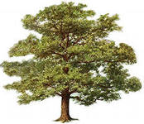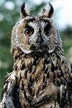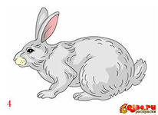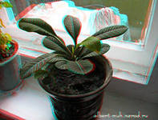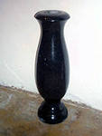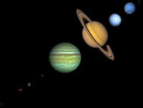

2. Соотнеси стрелками, что из чего сделано. ( 4 балла )
Стакан резина
Стол металл
Ложка стекло
Воздушный шарик дерево

3. Назови одним словом. ( 6 баллов )
Картофель, огурцы, репа, морковь _________________________________
Собака, кошка, корова, лошадь _________________________________
Троллейбус, трамвай, автобус, маршрутное такси ____________________

4. Укажи, из какой части растения бабушка достанет семена для посадки на следующий год? ( 1 балл )
- из стебля
- из цветка
- из плода

5. Соедини рисунок с его названием. ( 5 баллов )
дуб
каштан
берёза
клён
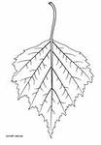 рябина

6. Нарисуй плод дуба. ( 2 балла )

7. Дети изображали насекомых. Отметь, сколько ног они должны нарисовать каждому насекомому? ( 1 балл )
- четыре ноги;
- шесть ног;
- восемь ног;

8. Выбери правильный ответ. На вопрос, чем рыбы отличаются от других животных, дети отвечали так: ( 1 балл )
- Рыбы умеют плавать.
- У рыб есть чешуя.
- Рыбы могут дышать под водой.

9. Рыбаки должны поймать камбалу, треску и сельдь. На какой водоём они пойдут? ( 1 балл )
- на реку;
- на море;
- на пруд;

10. Обведи ответ. ( 2 балла )
Кто не является птицей?

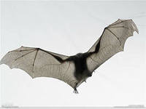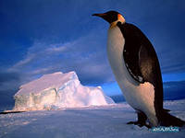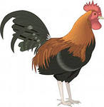

11. Чем звери отличаются от других животных? (1 балл)
- они больше;
- они умеют хорошо бегать;
- их тело покрыто шерстью;

12. Чтобы изобразить модель Земли, нужно выбрать заготовку в форме:(1б.)
- круга;
- шара;
- овала;

13. Найди ошибочное утверждение: (1балл)
- река впадает в другую реку;
- река может впадать в море;
- река может впадать в ручей;

14. Укажи, какого цвета снег: (1 балл)
- бесцветный;
- белый;
- голубой;

15. Какое слово подходит для описания снега? (1 балл)
- твёрдый;
- хрупкий;
- рыхлый;

16. Определи правильную цепочку: (1 балл)
- Настоящее – Прошлое – Будущее;
- Прошлое - Настоящее – Будущее;
- Будущее – Настоящее – Прошлое;

17. Каким небесным телом является Солнце? (1 балл)
- планета;
- звезда;
- созвездие;

18. Вокруг чего движется Луна? (1 балл)
- вокруг Солнца;
- вокруг Земли;
- вокруг Марса;

19. Выбери, как называются учёные, которые занимаются вопросами охраны окружающего мира? (1 балл)
- биологи;
- экологи;
- зоологи;

20. Раскрась шаблон в порядке расположения цветов радуги. ( 7 баллов )

21. Запиши по порядку названия весенних месяцев. ( 6 баллов )
1.__________________
2.__________________
3. __________________

Критерии оценивания заданий в итоговой контрольной работе по окружающему миру за 1 класс.

1

Итого: 51 балл

100%-95% - справился на отлично
94%-75% - справился хорошо
74%-51% - справился удовлетворительно
50% и ниже – не справился

Стартовая диагностическая работа по окружающему миру.
1. Цель работы:
- Определить исходный уровень предметных и метапредметных умений во 2 классе.
- Скорректировать рабочие программы учителя в соответствии с полученными результатами диагностической работы.
- Провести сравнительный анализ результатов итоговой диагностической работы учащихся первых классов и входной диагностической работы учащихся вторых классов.
- Условия проведения:
Работа проводиться во 2 классе.
Работа выполняется на бланках.
Для выполнения задания нужна ручка.
- Время выполнения работы – 45 минут.
- Содержание и структура работы.
Работа состоит из 6 частей в соответствии с программами по предметам начального образования.
- Система оценивания:
Задание № 1.
Максимальное количество баллов – 2
Верно установил соответствие – 1 балл
Верно определил лишнее слово – 1 балл
Задание № 2.
Максимальное количество баллов – 1
Верно выполнил задание – 1 балл
Задание № 3.
Максимальное количество баллов – 3
Верно определил время года – 1 балл
Написал один признак – 1 балл
Написал более одного признака – 2 балла
Задание № 4.
Максимальное количество баллов – 2
Верно выполнил задание – 2 балла
Допустил одну ошибку – 1 балл
Задание № 5.
Максимальное количество баллов – 1
Верно выполнил задание – 1 балл
Максимальное кол-во баллов -14
14-12 - баллов – «5»
11-9 баллов –«4»
8 – 5 баллов – «3»
4балла и менее баллов - «2»

Стартовая диагностическая по окружающему миру.

Задание № 1.
Прочитай. Установи соответствие между словами в первом и втором столбике. Покажи стрелочками. Какое слово нельзя отнести ни в одну группу?

Земля
Береза Неживая природа
Корова
Воздух
Глина
Бабочка Живая природа
Автомобиль
Сирень

Задание № 2.
Впиши название пропущенных месяцев:
Май, ……………………………………………, август, ……………………………………, ноябрь.
Задание № 3.
О каком времени года идет речь? Запиши __________________________ .
Начинается листопад; температура воздуха может быть ночью ниже нуля градусов, а днем выше нуля градусов; часто идет дождь; небо затянуто тучами.
Допиши, какие еще изменения происходят в это время года:
_______________________________________________________________________________________________________________________________________________________________________________________________________________________________________
Задание № 4.
Определи и отметь, какие из правил необходимо соблюдать на отдыхе:
- Не шуметь в лесу;
- Разводить костёр в том месте, где захочется;
- Мусор, оставшийся после пикника на природе, выбросить под корни большого дерева;
- Съесть не всю еду, привезенную с собой, обязательно оставить животным в лесу;
- Рубить деревья в лесу для шалаша;
- Обязательно громко и радостно кричать, когда нашёл гриб;
- Мусор, оставшийся после пикника на природе, собрать в специально приготовленный мешок и выбросить в контейнер или забрать с собой;
- Не оставлять костёр горящим; обязательно его затушить.
Задание № 5.
Рассмотри рисунок. Покажи стрелками безопасный путь из дома в школу.
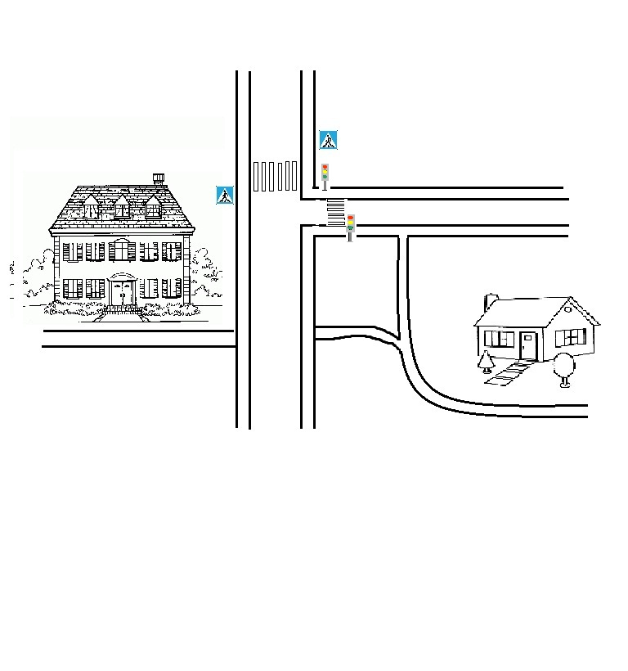

Промежуточная диагностическая работа по окружающему.
- Цель:
Определение уровня усвоения учащимися содержания курса окружающий мир за I полугодие 2 класса.
- Условия проведения:
Работа проводиться во 2 классе.
Работа выполняется на бланках.
Для выполнения задания нужна ручка.
- Время выполнения работы – 45 минут.
- Содержание и структура работы.
Работа содержит 21 задание
К каждом задании уровней А и В только один правильный ответ. Уровень А оценивается 1 балл, уровень В – 2 балла.
В заданиях уровня С может быть как один, так и несколько правильных ответов 3балла.
- Система оценивания:
Общее количество баллов: 38 баллов
Критерии оценивания:
«5» - 38 – 34 баллов
«4» - 29 – 20 балла
«3» - 19-15 баллов
«2» - 14 баллов

Промежуточная диагностическая работа по окружающему

А1. Что относится к живой природе?
дождь
Луна
гриб
море

А2 Какое травянистое растение является культурным?
крапива
лебеда
рожь
крапива

А3. Какие стволы у кустарников?
тонкие и одревесневшие
зелёные и гибкие
толстые и короткие
толстые и высокие

А4. Какое явление не относится к осадкам?
дождь
снег
гололедица
град

А5. Укажи отрасль экономики
сельское хозяйство
образование
молоко
деньги

А5. Какая промышленность производит йогурты?
лёгкая
тяжёлая
пищевая
металлургия

А7. К какому виду транспорта относится катер?

к водному
к подземному
к воздушному
к наземному

А8. Что относится к образовательным учреждениям?

цирк
институт
санаторий
музей

А9. Что происходит в природе зимой?

снегопад
листопад
половодье
птицы улетают на юг

А10. Что необходимо для работы швее?
сито
указка
микроскоп
нитки

А11. Какую технику не используют на стройке?
Комбайн
бульдозер
землеройную машину
автокран

А12. Какие собаки помогают спасать альпинистов?

чау-чау
колли
спаниели
сенбернары

В1. Какое животное лишнее?
пингвин
страус
голубь
летучая мышь

В2. Какое комнатное растение родом из пустыни?
монстера
калла
кактус
традесканция

В3. Что растёт в водоёмах?
вороний глаз
лютик
ландыш
кувшинка

В4. Какое транспортное средство здесь лишнее?
теплоход
троллейбус
танкер
яхта

В5. Какое растение не занесено в Красную книгу?

С1. Укажи дикорастущие растения.
брусника
гладиолус
берёза
крапива

С2. Укажи части России
Франция
Иркутская область
Краснодарский край
Республика Коми

С3. На чём писали в древние времена?
на песке
на воде
на папирусе
на бамбуковых дощечках
С4. Люди каких профессий могут работать и в городе, и в селе?
трактористы
инженеры
водители машин
учителя

Итоговая диагностическая работа по окружающему миру
1.Цель:
Итоговая работа по окружающему миру проводится с целью оценить уровень достижения учащимися, планируемых результатов по предмету. Изучение предмета «Окружающий мир» в начальной школe направлено на расширение и систематизацию знаний учащихся о природных и социальных объектах, овладение начальными элементами исследовательских умений, развитие интереса к изучению природы и общества, а также интеллектуальных и творческих способностей в процессе решения понижательных задач, освоение элементарных норм природо- и культуросообразного поведения в окружающей природной и социальной среде.
2. Условия проведения работы:
Работа проводиться во 2 классе.
Работа выполняется на бланках.
Для выполнения задания нужна ручка.
3. Время проведения работы: 45 минут.
4. Содержание и структура работы:
Работа включает 25 заданий с выбором ответа, к каждому из которых приводится несколько вариантов ответов, из которых верный 1, а в заданиях 15, 16, 17 заданиях несколько верных ответов.
5. Система оценивания:
Задание считается выполненным, если выбранный или записанный ответ совпадает с верным ответом. За 1 -14 задания ставится 1 балл за каждое задание. За 15 задание – 3 балла. За 16, 17 задания по 2 балла. Максимальный балл за выполнение всей работы - 21 баллов.
«5»- 25 - 23 баллов
«4»- 22-18 баллов
«3»- 17 -9 баллов
«2»- 8 баллов

Итоговая диагностическая работа по окружающему миру

1. Прибор для определения сторон горизонта называется:
- термометр;
- телескоп;
- компас.
2. Сторона горизонта, противоположная северу, — это:
- восток;
- юг;
- запад.
3. Основные формы земной поверхности — это:
- холмы;
- овраги;
- равнины и горы.
4. Место, где река берет свое начало, называется:
- приток;
- устье;
- исток.
5.Россия находится на материке:
- Евразия;
- Северная Америка;
- Африка.

6. Назови три предмета неживой природы_________________________________________________
7. Подчеркни в списке только явления природы:
Лёд, таяние льда, яблоня, цветение яблони, прилет птиц, скворец, листопад, снежная зима.
8. Подчеркни в списке только осенние явления природы:
- Распускание листьев на деревьях,
- похолодание,
- листопад,
- первые заморозки,
- похолодание,
- увядание трав,
- моросящие дожди,
- таяние снега.
9.Закончи определение: «Красная книга – книга, которая содержит сведения…»
- о редких растениях
- об исчезнувших растениях и животных
- о редких и исчезнувших растениях и животных
10.Найди высказывание, которое относится к правилам друзей природы.
- выпавших из гнезда птенцов надо забрать домой
- в лесу надо соблюдать тишину
- бабочек лучше всего ловить сачком
11.Что называется крупным населённым пунктом?
- город
- село
- посёлок
12.Найди неверное высказывание.
- жители села занимаются выращиванием культурных растений
- жители села работают на крупных заводах и фабриках
- жители села занимаются разведением домашних животных
13.Какая отрасль экономики даёт нам хлеб, молоко, мясо?
- промышленность
- сельское хозяйство
- торговля
14.Что относится к подземному транспорту?
- электропоезд
- теплоход
- метро
15.К каким учреждениям относят школу, гимназию, университет?
- образования
- культуры
- развлечения
16.Какой сигнал светофора запрещает движение?
- красный
- жёлтый
- зелёный
17.Закончи определение: «Вымощенная или покрытая асфальтом проезжая часть улицы – это …»
- тротуар
- мостовая
- обочина
18.Чем опасны иголки, гвозди и спицы?
- их можно проглотить
- ими можно уколоться
- ими можно порезаться
19.Найди ядовитый гриб
- лисичка
- мухомор
- маслёнок
20.Как ты должен поступить, увидев в лесу незнакомое растение с ягодами?
- попробовать на вкус
- сорвать и принести домой
- не трогать растение
21.Продолжи определение: «Земная поверхность, которую мы видим вокруг себя, называется…»
- горизонт
- небо
- линия горизонта
22. Столица России:_________________________________
23.Кто основал Санкт-Петербург? ________________________________________
24. Москве - ____________лет, Санкт-Петербургу -_____________лет.
25.Сердцем Москвы считается:_________________________________

Спецификация входной диагностической работы по окружающему миру для 3 класса

1.Назначение диагностической работы
Диагностическая работа проводится в сентябре с целью определения уровня подготовки обучающихся 3 класса по окружающему миру.
2.Условия проведения диагностической работы
Работа проводится в форме тестирования на отдельных бланках. Для выполнения заданий необходима ручка.
3.Время выполнения работы
На выполнение диагностической работы отводится 40 минут
4.Содержание и структура диагностической работы
Работа состоит из трех частей: часть А (1 – 10 задание) имеет тестовый характер и предполагает выбор одного правильного ответа; часть В (11 – 13 задание) и часть С (14 -15 задание) предполагает самостоятельную запись верного ответа.
5.Система оценивания заданий и работы в целом
Задания части А оцениваются в 1 балл, части В – в 2 балла, части С – в 3 балла.
Максимальное количество баллов за выполнение всей работы – 22
6.Критерии оценивания
19 – 22 балла – «5» (повышенный уровень)
15 – 18 баллов – «4» (базовый уровень)
11 – 14 баллов – «3» (низкий уровень)
0 – 10 баллов – «2» (неприемлемый уровень)
Ответы:
Часть А: в, г, б, б, г, б, а, б, а, б.
Часть В: №11: Франция – Париж, Россия – Москва, Япония – Токио, Китай – Пекин, Индия – Дели, США – Вашингтон. №12: с юго-запада; №13 – Россия, Москва, гимн, герб, флаг.
Часть С: №14 – секунда, минута, час, сутки, неделя, месяц, год.
№15: Земля, Солнце, Лебедь, Полярная, Венера, Персей, Лев, Уран, Кассиопея.

Звезды | Планеты | Созвездия
Солнце | Земля | Лебедь
Полярная | Венера | Персей
 | Уран | Лев
 |  | Кассиопея

Демонстрационный вариант

Часть А
1. Что такое линия горизонта?
А) всё, что мы видим вокруг
Б) граница между сушей и водой
В) граница горизонта, где небо как бы сходится с землёй
Г) поверхность Земли
2. Укажи предмет живой природы.
А) Солнце Б) камни
В) Луна Г) трава
3. Укажи, в какое время года можно наблюдать набухание почек, появление листьев, прилёт птиц?
А) зимой Б) весной
В) летом Г) осенью
4. В какой группе перечислены только дикие животные?
А) лошадь, кошка, пчела, барсук
Б) крот, лось, ёж, кабан
В) лягушка, собака, курица, овца
Г) заяц, белка, олень, корова
5.Где расположена наша страна?
А) в Южной Америке Б) в Австралии
В) в Африке Г) в Евразии
6.Сколько океанов на Земле?
А) четыре Б) пять
В) шесть В) семь
7.Какую работу выполняют лёгкие?
А) орган дыхания Б) орган пищеварения
В) управляют работой организма Г) гонят кровь по телу
8. Для чего нужен термометр?
А) для определения сторон горизонта
Б) для определения температуры
В) для измерения длины
9.Как называются горы, расположенные рядами?
А) горные хребты Б) овраги
В) холмы Г) балки
10. Как называется место, где река берёт своё начало?
А) устье, Б) исток, В) приток, Г) русло
Часть В
11. Соедини стрелками название страны и её столицу.
Франция Вашингтон
Россия Дели
Япония Париж
Китай Москва
Индия Пекин
США Токио
12. С какой стороны ты зашёл в лес, если выходишь из него на северо-востоке?
А) с юго-запада Б) с юго-востока
В) с северо-востока Г) с северо-запада
13. Допиши предложения.
Название нашей страны – ___________________________________________.
Столица нашей страны – ____________________________________________.
Государственные символы страны - __________________________________.
Часть С
14. Пронумеруй единицы измерения времени в порядке их увеличения:
Год Сутки
Месяц Неделя
Минута Час
Секунда

15.* Распредели слова в группы. Назови каждую группу небесных тел.
Земля, Солнце, Лебедь, Полярная, Венера, Персей, Лев, Уран, Кассиопея.

Спецификация промежуточной диагностической работы по окружающему миру для 3 класса

1.Назначение диагностической работы
Диагностическая работа проводится в декабре с целью определения уровня усвоения учащимися 3 класса предметного содержания курса окружающего мира и выявления элементов содержания, вызывающих наибольшие затруднения.
2.Условия проведения диагностической работы
Работа проводится в форме тестирования на отдельных бланках. Для выполнения заданий необходима ручка.
3.Время выполнения работы
На выполнение работы отводится 40 минут
4.Содержание и структура диагностической работы
Работа состоит из 20 заданий: с выбором ответа – задания 1, 3, 4, 5, 6, 7, 8, 9, 10, 15, 17, 18, 19; с кратким ответом – задания 2, 11, 12, 13, 14, 16; с развернутым ответом – задание 20.
5.Система оценивания заданий и работы в целом
Все задания оцениваются 1 баллом.
Максимальное количество баллов за выполнение всей работы – 20
6.Критерии оценивания
19 – 20 баллов – «5» (повышенный уровень)
15 – 18 баллов – «4» (базовый уровень)
10 – 14 баллов – «3» (низкий уровень)
0 – 9 баллов – «2» (неприемлемый уровень)
Ответы:
№1 – в; №2 – круговорот воды в природе; №3 – в; №4 – а; №5 – а; №6 – в; №7 – в; №8 – б; №9 – б; №10 – б; №11 – птицы; №12 – мухомор, остальные грибы съедобные; белый гриб, остальные грибы несъедобные; №13 – зрения, осязания, обоняния; №14 – моллюски, птицы; №15 – г; №16 – возможны разные варианты ответов; №17 – в; №18 – в; №19 – а; №20 – хищники являются санитарами леса и истребляют больных животных.

Демонстрационный вариант

1. Обведи нужную букву.
Водяной пар – эта вода…
а) в твердом состоянии; б) в жидком состоянии; в) в газообразном состоянии.

2. Прочитай текст. Какое явление природы в нем описано?

Облако капелька воды поверхность океанов, морей, рек и суши испарение воды водяной пар облако.

Это ____________________________________________

3. Что такое почва? Обведи нужную букву.
а) это верхний слой земли;
б) это вещество черного или серого цвета;
в) это верхний плодородный слой земли.

4. Что влияет на плодородие почвы? Обведи нужную букву.
а) наличие в почве перегноя; б) наличие в почве воды; в) наличие в почве песка и глины.

5.Как называется наука о растениях? Обведи нужную букву.
а) ботаника; б) зоология; в) астрономия.

6. Какие группы растений существуют? Обведи нужную букву.
а) папоротники, водоросли, мхи, бактерии, цветковые и хвойные растения;
б) мхи, грибы, водоросли, папоротники, цветковые и хвойные растения;
в) водоросли, цветковые и хвойные растения, мхи, папоротники.

7. Что нужно семени для прорастания? Обведи нужную букву.
а) перегной; б) остатки растений и животных; в) тепло, вода, воздух.

8. Как называется наука о животных? Обведи нужную букву.
а) ботаника; б) зоология; в) астрономия.

9. Какие группы животных существуют? Обведи нужную букву.
а) птицы, звери, насекомые, рыбы, пресмыкающиеся, земноводные, ракообразные, моллюски, растения, черви, паукообразные, иглокожие;

б) насекомые, земноводные, звери, моллюски, черви, пресмыкающиеся, птицы, иглокожие, ракообразные, рыбы, паукообразные;

в) моллюски, звери, иглокожие, паукообразные, грибы, микробы, ракообразные, птицы, черви, насекомые, земноводные, рыбы, пресмыкающиеся.

10. Какое слово пропущено? Обведи нужную букву.
Икринка – …. – взрослая рыба.
а) личинка; б) малёк; в) головастик.

11. Допиши предложение.
Животные, которые откладывают яйца и насиживают их, согревая их своим теплом, это - ______________________________

12. Какой гриб в каждой строке «чужой»? Вычеркни его. Назови оставшуюся группу грибов.
Подберёзовик, лисичка, волнушка, опёнок, мухомор.
Мухомор, бледная поганка, белый гриб, ложный опёнок.

13. Допиши предложения.
Глаза – орган _____________________.
Кожа – орган _____________________.
Нос – орган _____________________.

14. По перечисленным признакам определи группу животных. Допиши предложение.
- Животные, которые имеют мягкое тело, защищенное раковиной – это ___________________.
- Животные, тело которых покрыто перьями – это ________________.

15. Что отличает человека от других живых существ?
а) движение б) рост в) дыхание г) разум

16. Запиши по 2 животных в каждую группу.
- насекомые: ______________________________________________
- рыбы: __________________________________________________
- земноводные:_____________________________________________
- пресмыкающиеся:_________________________________________
- птицы:____________________________________________________
- млекопитающие (звери):___________________________________________

17. Кто является главой государства в нашей стране?
а) император б) король в) президент г) султан

18. Какое слово пропущено в цепочке «яйца – личинки – куколки – ……...»
а) рыбы б) пресмыкающиеся в) насекомые г) земноводные

19. Крокодилы и черепахи:
А) откладывают яйца Б) откладывают икру В) рождают детёнышей

20. Люди заметили, что там, где хищников не осталось, растительноядных животных – зайцев, кабанов, оленей, тетеревов – сначала становится больше, а потом всё меньше и меньше. Почему? Напиши подробное объяснение.

___________________________________________________________________________________________________________________________________________________________________________________________________________________________________________________________________________________________________________________________________________________________________________________________________________________________________________________________________________________________________________________________________________________________________________________________________________________

Стартовая диагностическая работа по окружающему миру.
- Цель:
Определение уровня усвоения учащимися содержания курса окружающему миру за 3 класс.
- Условия проведения:
Работа проводиться в 4 классе.
Работа выполняется на бланках.
Для выполнения задания нужна ручка.
- Время выполнения работы – 45 минут.
- Содержание и структура работы.

Работы представлены в виде тестов с разноуровневыми заданиями.

Задания уровня А предусматривают выбор единственно верного ответа из представленных. Заданий уровня А – 10. Каждый верный ответ оценивается 1 баллом.

Задания уровня В требуют самостоятельной записи краткого ответа. Заданий уровня В – 3. Каждый верный ответ оценивается 2 баллами.

Задания уровня С – задания повышенной сложности, где от учащихся требуется самостоятельно выбрать способы решения поставленной задачи и записать ответ. Заданий уровня С – 2. Каждый верный ответ оценивается от 1 до 3 баллов.
- Система оценивания.
Баллы | Отметка
22 – 18 | «5»
17 – 13 | «4»
12 – 10 | «3»
9 и менее | «2»

Стартовая диагностическая работа по окружающему миру.
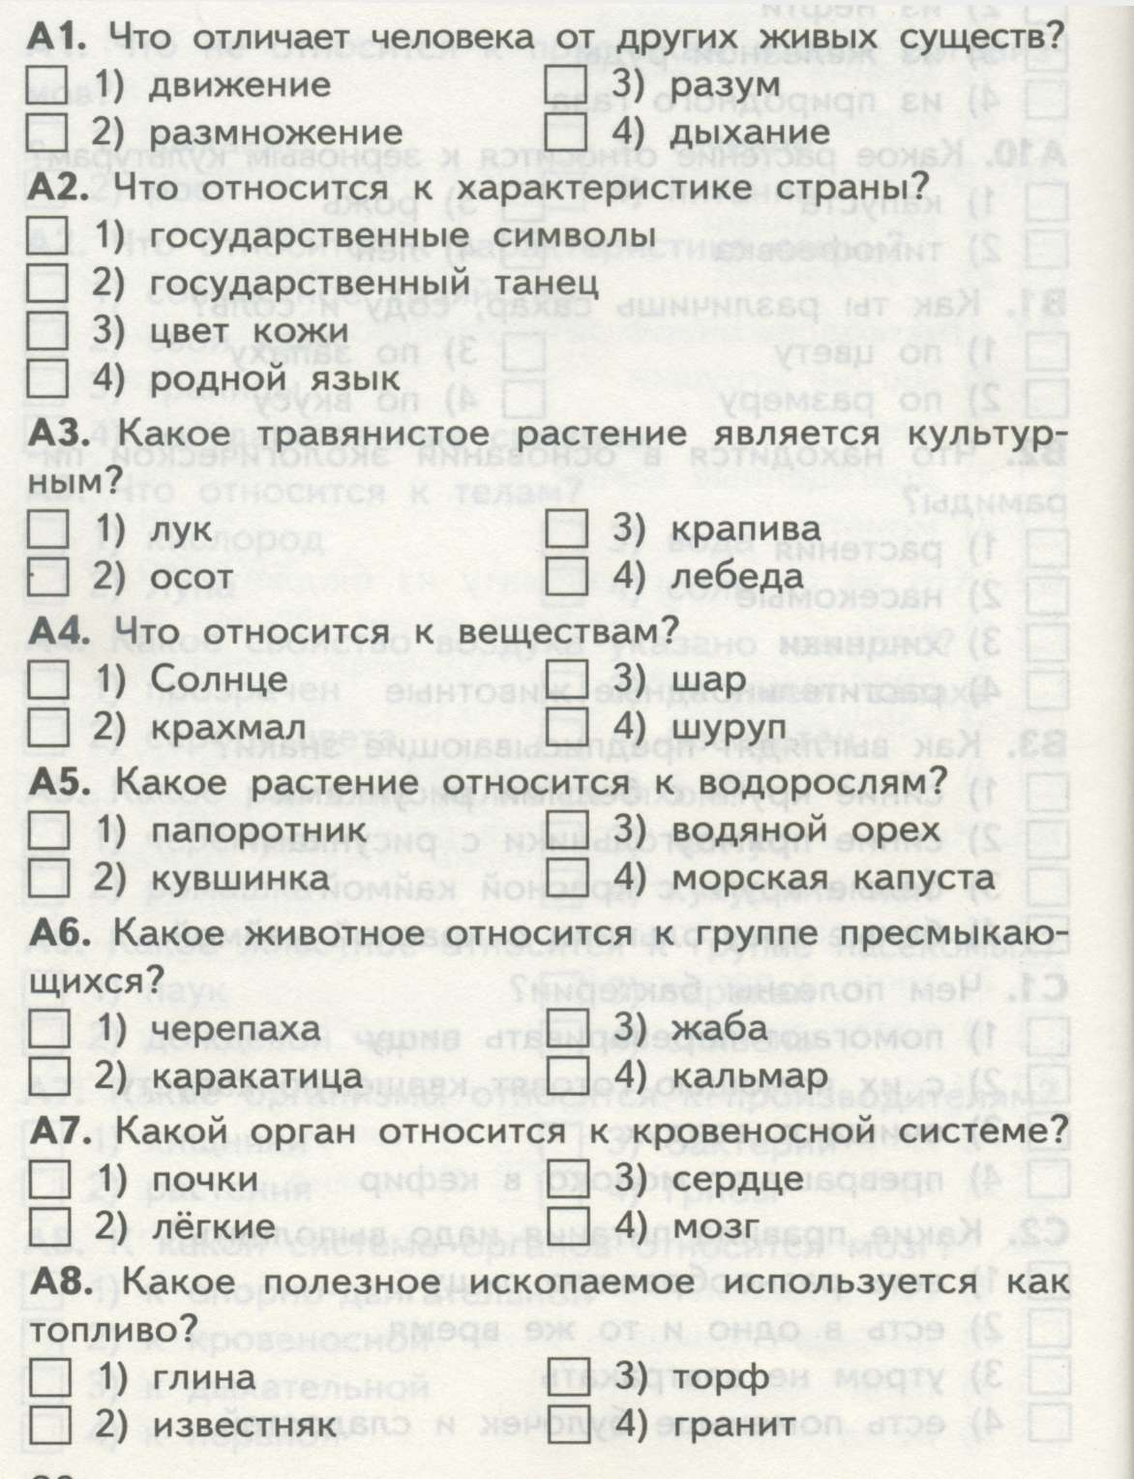

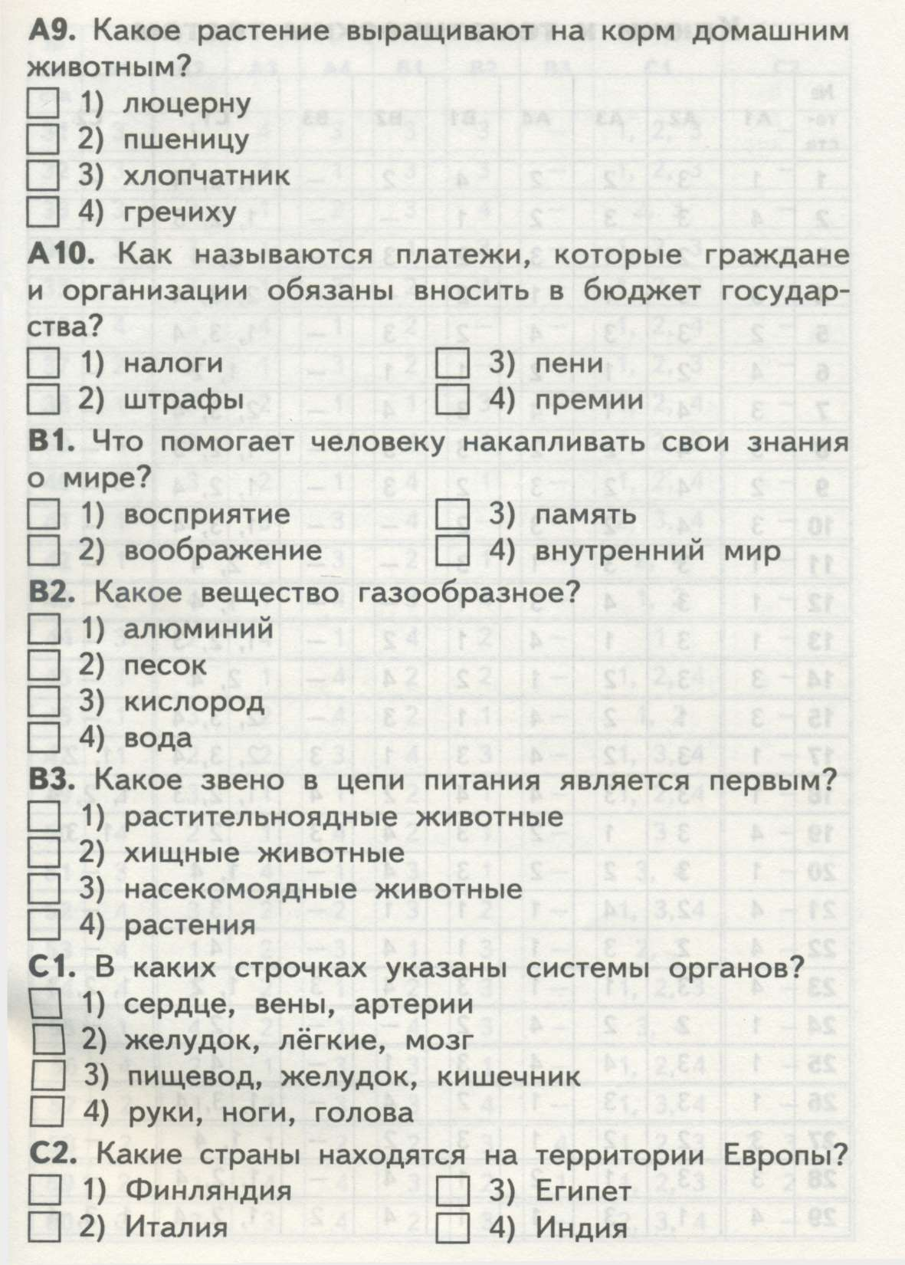

Промежуточная диагностическая работа по окружающему миру.
- Цель:
Определение уровня усвоения учащимися содержания курса окружающий мир за 4 класс I полугодие.
- Условия проведения:
Работа проводиться в 4 классе.
Работа выполняется на бланках.
Для выполнения задания нужна ручка.
- Время выполнения работы – 45 минут.
- Содержание и структура работы.

Работы представлены в виде тестов с разноуровневыми заданиями.

Задания уровня А предусматривают выбор единственно верного ответа из представленных. Заданий уровня А – 10. Каждый верный ответ оценивается 1 баллом.

Задания уровня В требуют самостоятельной записи краткого ответа. Заданий уровня В – 3. Каждый верный ответ оценивается 2 баллами.

Задания уровня С – задания повышенной сложности, где от учащихся требуется самостоятельно выбрать способы решения поставленной задачи и записать ответ. Заданий уровня С – 2. Каждый верный ответ оценивается от 1 до 3 баллов.
- Система оценивания.
Баллы | Отметка
22 – 18 | «5»
17 – 13 | «4»
12 – 10 | «3»
9 и менее | «2»

Промежуточная диагностическая работа по окружающему миру.

